PŘÍLOHA K TZ

Belinda Kubišová

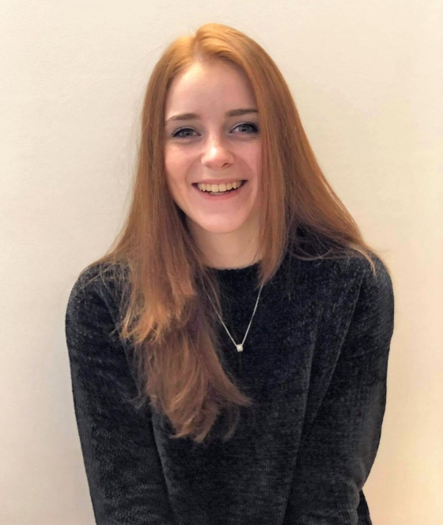
Belinda (21 let) pochází ze Zvíkovského Podhradí a nyní studuje obor Předškolní a mimoškolní pedagogika na Vysoké odborné škole v Praze. Úspěšně absolvovala Střední odbornou školu Drtinovu v Praze se specializací na právní a sociální služby.
Po ukončení studia by ráda pracovala v mateřské školce, jelikož má k dětem velmi blízko. Pochází z velké rodiny, se svými šesti sourozenci má velmi blízký vztah. Belindu baví také pořádání akcí a slavností, například by se v budoucnu ráda věnovala i organizaci svateb.
V současné době Belinda žije a studuje v Praze, kde si pronajala byt, osamostatnila se a přivydělává si na nájem a studium studentskými brigádami.

1/ Co pro Vás získání stipendia znamená? Na co peníze využijete?
Získání stipendia je pro mě velkou možnosti v tom splnit si sen a studovat, co mě baví. Tím, že mám prezenční studium, nemám takovou časovou možnost docházet na brigádu, takže jsem moc vděčná za tuto podporu, kterou využiji hlavně na zaplacení svého bydlení.
2/ Co studujete a co byste ráda po VŠ dělala?

V současné době studuji předškolní a mimoškolní pedagogiku. Po škole bych se ráda pracovala jako pedagog v mateřské školce.
3/ Co vás baví, jaké máte koníčky?
Kromě toho, že studuji něco, co pro mě v budoucnu bude nejen prací, ale i zábavou, tak se hrozné ráda věnuji sportu. Už od základní školy se věnuji atletice, zejména tedy běhu. Momentálně už běhám spíše rekreačně, ale dříve to byla náplň celého mého volného času.
Moc ráda se taky věnuji cestování, i když to není nejlevnější záležitost, je to něco, co mě moc baví a naplňuje. A když si chci odpočinout a doplnit pozitivní energii, tak jsem vděčná za každý volný čas s přáteli, když můžeme zajít třeba na kávu a popovídat si.
4/ Jaký je Váš největší sen, který byste si chtěla splnit?
Mým největším snem je asi to, abych dělala práci, která mě baví, a aby mě ta práce zabezpečila. Chtěla bych více procestovat svět, protože to je podle mě nejlepší investice do sebe samé. A vytvořit si tak spousty zážitků a vzpomínek. A moc ráda bych jednou působila v nějaké nadaci či organizaci, která pomáhá dětem z dětských domovů anebo v jiné těžké životní situaci, protože vím, že bez podpory to není snadné. Ráda bych jednou měla zdravou, krásnou rodinu a k tomu nějaké místo, kde se budu cítit spokojeně.
Kontakty pro média:

Jana Taušová
Manažerka PR a komunikace
Výbor dobré vůle – Nadace Olgy Havlové
telefon: + 420 724 052 171
e-mail: tausova@vdv.cz
Michaela Průchová
Komunikace ČSOB
telefon: +420 731 423 281
e-mail:
mpruchova@csob.cz

